COMPOSIÇÃO DE ORGANISMOS MACROBENTÔNICOS AGREGADOS AS ALGAS NAS POÇAS DE MARÉS DOS RECIFES DE ARENITO DA PRAIA DE PIEDADE - PE

**SANTOS, T A¹; SILVA, A M C²**

1alvstham21@gmail.com, UNEB, Discente ; 2amcs@uneb.br.com, UNEB, Docente

# Resumo

# As poças de maré são depressões distintas que podem ocorrer em formações rochosas constituídas principalmente por arenito, calcário e granito. A composição biológica desses sistemas resulta da variação em conjunto de diversos parâmetros ambientais. Considerando a relação da fauna associada e o substrato das poças, acredita-se que a heterogeneidade do substrato e a composição textural do sedimento também influenciam a variação da biodiversidade nesses sistemas. O trabalho foi realizado nos recifes de arenito da praia de Piedade no período de baixamar, nos meses de outubro e novembro de 2023 e abril de 2024. Na 1ª triagem foi feita a lavagem manual e retirada da macro e meiofauna associadas as algas sendo vertidas em pote e adicionado 5ml de rosa de bengala, após dez dias essas amostras foram identificadas através de um estereomicroscópio óptico. As análises amostrais mostraram uma presença significativa de alguns táxons, sendo esses os principais filos Nematoda, Copepoda e Polychaeta, além do filo Foraminífera. A dominância de Nematoda pode estar relacionada a abundância de matéria orgânica do local, além desse grupo ser o mais abundante na macrofauna. Também foi observado de acordo com os dados recolhidos, que a dinâmica sedimentar têm um grande impacto na análise qualiquantitativa desses organismos.

**Palavras–chave:** Meiofauna; Nematoda; Substrato.

# INTRODUÇÃO

A Praia de Piedade é caracterizada pela presença de duas formações de recifes compostos por um banco de arenito calcáreo, que se encontra em posição paralela ao litoral, formando uma espécie de proteção natural contra a violência das águas em relação à costa. Esta formação calcárea, durante as preamares, fica totalmente imersa pelas águas, e durante as baixa-mares, parcialmente emersa, formando uma pequena lagoa (Ottman et al.,1959).

As assembleias bentônicas são compostas por organismos que apresentam uma relação direta com o fundo, desempenhando funções importantes nos ecossistemas aquáticos (e.g. Gray & Elliot, 2009). Nestes locais, a ocorrência espacial da fauna bentônica é sensível a mudanças naturais e induzidas nos sedimentos, dependendo, dentre outros fatores, da exposição da praia, do conteúdo de água entre as partículas, teor de matéria orgânica.

O estudo da ecologia dos recifes de arenito, segue sendo de suma importância devido à escassez de estudos sobre estes ecossistemas no Brasil, é um estímulo para a proposição de trabalhos referente a este assunto. Primeiro existe a necessidade de determinar a composição e a estruturas das comunidades presentes em um ecossistema, assim como sua dinâmica nos recifes de arenito e nas poças de mares presentes. O objetivo desse trabalho foi quantificar e qualificar a macrofauna acompanhante nas algas das poças dos recifes de arenito na praia de Piedade.

# MATERIAIS E MÉTODOS

O material utilizado para esta pesquisa foi proveniente da praia de Piedade localizada no litoral de Pernambuco, adquiridas através de coletas manuais durante os meses de Out/23, Nov/23 e Abr/24.

As amostras foram na baixamar nas poças de marés formadas ao longo dos recifes de arenito. Foi utilizado um testemunho cilíndrico em PVC, com área total aproximada de 10cm2, em oito poças de maré demarcadas por GPS. Para de fazer a demarcação da área da poça com amostrador quadrado de 50cm x 50cm, subdividade em quadrados de 10cm no qual foram realizadas as medidas da estrutura morfossedimentar e análise da complexidade algal, no qual foram fotografadas as poças inteiras desse amostrador, e contados os que contém algas. O material coletado foi acondicionado em potes de policloretos de vinila etiquetados e fixado com formol salino a 4% e levados ao Laboratório de Geologia e Sedimentologia/LAGES do Centro de Desenvolvimento e Difusão de Tecnologias Aquáticas/CDTA da UNEB.

Em laboratório, as algas foram retiradas manualmente das amostras, e realizado o processo de triagem para extração da macrofauna em água corrente através de peneiras geológicas sobrepostas entre si de 0,500µm e 0,063µm. O material retido na peneira de 0,063µm foi vertido em um pote e adicionado 5ml de rosa de bengala, por 10 dias. As algas foram reservadas em uma placa de Petri, para a realização da pesagem da massa das algas coletas ainda hidratadas, e após, foram colocadas na estufa para secagem e posteriormente uma nova pesagem da massa desidratada, a análise e contagem da macrofauna foram feitas com auxílio de uma placa de Dolffus sob estereomicroscópio óptico.

# RESULTADOS E DISCUSSÃO

Na análise qualitativa foram identificados onze táxons: Nematoda, Polychaeta, Copepoda, Tardigrada, Ostracoda, Oligochaeta, Foraminífera, Turbellaria, Halacaridae, Cumacea e Annelida. No total de 1084 organismos identificados associados as algas nos recifes de arenito da praia de Piedade, as espécies consideradas constantes, de acordo com o índice de frequência de ocorrência de Dajoz (1983) são: Nematoda, Copepoda e Polychaeta.

**Figura 1.**Frequência de Ocorrência (FO) dos organismos macrobentônicos agregado as algas nos meses de Out/23, Nov/23 e Abr/24

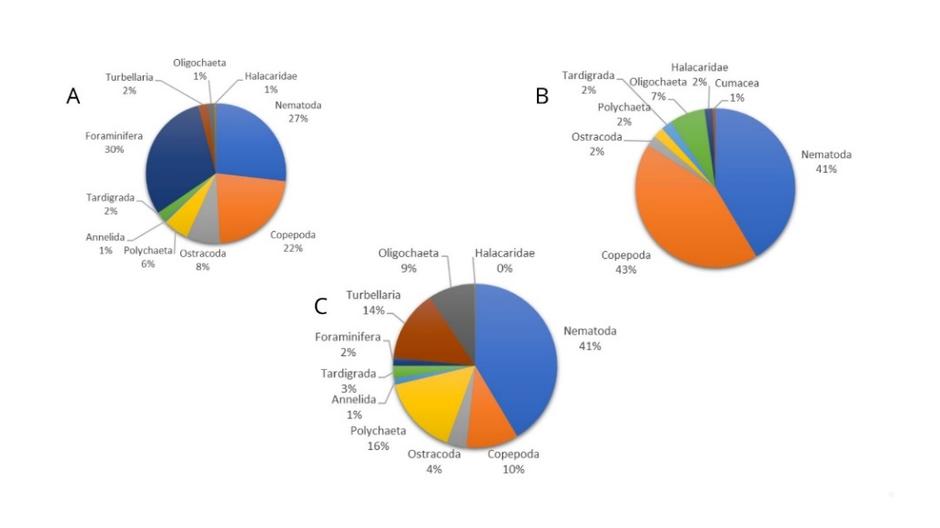Os três grupos com maior frequência de ocorrência foram Nematoda, Copepoda e Polychaeta, que representaram 91,7%, 87,5% 54,2% do total, respectivamente. O grupo dominante Nematoda foi encontrado em quase todas as estações, logo, esse táxon é considerado um dos grupos de maior abundância de organismos em níveis de diversidade e densidade, apresentando relevante papel no fluxo de nutrientes, nas cadeias alimentares e principalmente são importantes bioindicadores.

**Legenda:** A- Outubro, B- Novembro e C- Abril

**Figura 2.** Comparativo de densidade de organismos identificados nos meses respectivos.

# Invertebrados aquáticos também podem ter grande importância como indicadores ambientais no monitoramento da qualidade de água. A estrutura dessas comunidades e de sua sucessão podem ser alteradas por matéria orgânica dissolvida, nitrogênio e fósforo em excesso, assim como substâncias tóxicas, todos resultantes de poluição e consequente eutrofização (Tundisi & Matsumura-Tundisi, 2008). A diversidade desses organismos e a predominância de filo como Nematoda e Copepoda que são bioindicadores, pode indicar mudanças ambientais que podem alterar sua presença ou ausência podendo indicar problemas ambientais na zona de estudo.

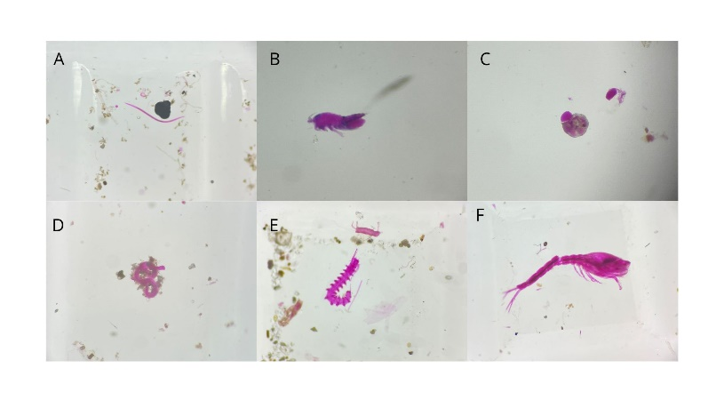De acordo com a figura 2, podemos observar a distribuição em cada mês respectivo, onde Nematoda e Copepoda obtém um percentual de densidade de organismo em ambos os meses. Em novembro observasse um aumento da população de Copepoda, essa porcentagem pode ser relacionada ao período de reprodução dessa comunidade, pois durante a analise microscópica observou-se uma quantidade significativa de Copepoda ovadas.

**Legenda**: A-Nematoda,

B-Copepoda, C-Foraminífera, D-Oligochaeta,

E-Polychaeta, F-Cumacea.

**Fonte:** Autora (2024)

**Figura 3.** Organismos encontrados nas poças de marés da praia de Piedade-PE.

# Apesar da Polychaeta ser um dos táxons com maior FO, não possui uma grande densidade de organismos identificados, apesar do aumento de ocorrência de organismos no mês de abril, podendo empregar essa dominância do Polychaeta como indicador de qualidade ambiental, uma vez que esses grupos são tradicionalmente designados como indicadores de áreas poluídas pela sua dominância em ambientes sujeitos a algum tipo de estresse e sedimentos organicamente enriquecidos.

# Em outubro foraminífero foi o táxon com maior densidade, em novembro não ouve identificação e em abril o táxon volta a ser encontrado, onde segundo Murray (2006) explica que dentre os organismos pertencentes à comunidade bentônica, encontram-se os foraminíferos, amplamente utilizados em estudos ambientais, paleoclimáticos e paleoceanográficos. Além disso, YANKO et al., (1994) e ALVE (1995) falam que esses organismos são bioindicadores sensíveis que apresentam diversas vantagens para seu uso, como o baixo custo de diagnosticar o nível de degradação ambiental, bem como seu potencial de preservação no sedimento, e até a facilidade de obtenção de amostras com tamanho amostral significativo para análise estatística, que pode explicar a frequência de ocorrência dessa comunidade nos meses estudados.

# CONCLUSÕES

# Através das análises realizadas no presente estudo verificou-se que existe uma abundância dos organismos agregado as algas presentes nas poças de maré.

# Dentre os meses abordados, os Nematodas tiveram maiores valores de frequência de ocorrência associados as algas, incluindo todos os componentes analisados. A estrutura da fauna nas diferentes estações do recife de arenito também foi diferente, apesar da permanência de organismos frequentes em todas as estações analisadas.

# O estudo da biodiversidade aquática permite avaliar a qualidade da água. A sensibilidade à poluição e às mudanças no hábitat de certos organismos aquáticos são indicativos de alterações no ambiente.

# AGRADECIMENTOS

Agradeço a minha orientadora pelo apoio e incentivo dessa pesquisa.

# REFERÊNCIAS

ANKO, V.; KRONFELD, J.; FLEXER, A. Response of benthic foraminifera to various pollution sources: implications for pollution monitoring. Journal of Foraminiferal Research, v. 24, n. 1, p. 1 – 17, 1994.

# BRENDONCK, L. et al. Invertebrates in Rock Pools. In: _____. Invertebrates in freshwater wetlands: An international perspective on their ecology. p. 25–53, 2016.

# DAJOZ, R. 1983. Ecologia Geral. 4ª ed. Petrópolis, Vozes, 472p.

# GANNING, B. Studies on chemical, physical and biological conditions in swedish rockpool ecosystems. Ophelia, v. 9, n. 1, p. 51–105, 1971.

MURRAY, J. W. Ecology and applications of benthic foraminifera. Cambridge:Cambridge University Press, 2006. 426p.

# Oceanogr. Univ. Fed. Pernambuco.Recife, v.1, n.1, p. 19-37, 1959.

# OTTMANN, F. ; NÓBREGA, P. ; OLIVEIRA, S.P.B. Estudo Topográfico e

# PAGLIOSA, P. R. Distribuição da macrofauna bêntica do entremarés ao sublitoral em uma praia estuarina da Baía da Babitonga, Sul do Brasil. Biotemas, v. 19, n. 1, p. 25-33. 2006.

# ROSMANINHO, Teresa Charrua. Mestrado em Biologia da Conservaçao.

# Sedimentológico de um perfíl da praia de Piedade, Recife-Pernambuco. Trabs.

# TUNDISI, J. G., TUNDISI, T. M. Limnologia. São Paulo: Oficina de textos, 2008.